GUÍA PARA EL DESARROLLO DEL TRABAJO DE GRADO EN LA MODALIDAD DE:

ARTÍCULO CIENTÍFICO

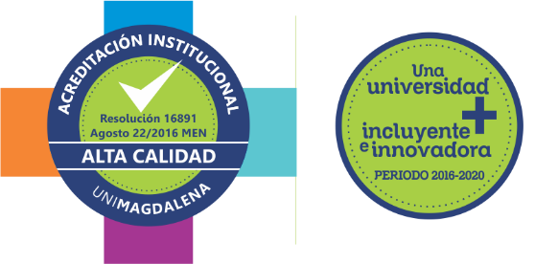

OBJETIVO
Fortalecer la formación profesional o disciplinaria de los estudiantes reconociendo las diferentes modalidades que son requisito para acceder al título profesional y que demandan acompañamiento y dirección desde las respectivas unidades académicas.

ALCANCE
Este procedimiento aplica para todos los estudiantes de la Universidad del Magdalena que cumplan con los requisitos establecidos en el Acuerdo Académico 041 de 2017, para desarrollar su trabajo de grado en la modalidad de Artículo Científico.

DEFINICIÓN DEL TRABAJO DE GRADO
El artículo científico es una modalidad que implica escribir un artículo, someterlo a evaluación y obtener la aceptación para su publicación en una revista indexada u homologada en el Índice bibliográfico nacional PUBLlNDEX. Los tipos de artículos a los que se hace referencia en esta modalidad son tres: artículo de investigación científica o tecnológica, artículo de revisión y artículo de reflexión. Las características de estos tipos de artículos están definidas en el marco técnico y normativo del Índice PUBLlNDEX.

Requisitos para optar a esta modalidad

Pueden optar a la modalidad de artículo científico los estudiantes que hayan aprobado, como mínimo, el setenta por ciento (70%) de los créditos académicos del plan de estudios de su programa. El artículo debe tener máximo tres (3) autores y la autoría puede ser compartida entre estudiantes y profesores.

El artículo científico se podrá remitir al Consejo de Programa de forma física o digital. Los formatos necesarios para el cumplimiento de los requisitos de la modalidad, estarán disponibles en las Direcciones de Programa, en la página web oficial de la Vicerrectoría de Investigación y en otros medios digitales de la institución.

Todo artículo científico aprobado como trabajo de grado obtendrá la calificación máxima(500 puntos).

DESCRIPCIÓN

El artículo científico se entregará al Consejo de Programa, junto con el formato de entrega. El artículo se le hará una verificación y evaluación, teniendo en cuenta la similitud con las áreas de formación disciplinar y la revista en la cual fue publicado teniendo en cuenta los índices nacionales e internacionales de indexación y homologación. Luego de la verificación el Consejo de Programa emitirá la aprobación del requisito de trabajo de grado y el estudiante deberá hacer una presentación del artículo científico ante la comunidad universitaria.

A continuación, mencionaremos al detalle los pasos para desarrollar el trabajo de grado en la modalidad de artículo científico.

INSCRIPCIÓN DEL ARTÍCULO CIENTÍFICO
 | El estudiante debe realizar la inscripción del Artículo Científico ante el Consejo De Programa, entregando la siguiente documentación:  - Formato de entrega del Artículo Científico al Consejo de Programa.  Certificación de la aceptación para publicación expedida por la revista

EVALUACIÓN DEL ARTÍCULO CIENTÍFICO
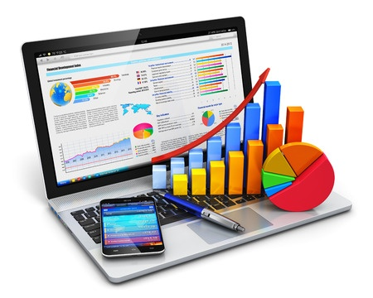 | La evaluación del artículo científico como modalidad de trabajo de grado la debe realizar el consejo de programa.  La evaluación consiste en verificar los siguientes tres aspectos:  1). El artículo debe estar relacionado con las áreas de formación disciplinar del estudiante  2). La revista en la que fue aceptado para publicación debe estar indexada u homologada en PUBLlNDEX o en los índices internacionales de referencia del modelo de MINCIENCIAS (Journal Citation Report - JCR o Scimago Journal Rank - SJR)  3) el artículo debe ser de alguno de los tres tipos aceptados (artículo de investigación científica o tecnológica, artículo de revisión o artículo de reflexión).  Se diligencia el Formato de verificación y evaluación del Artículo Científico.

PRESENTACIÓN DEL ARTÍCULO CIENTÍFICO
 | El estudiante debe realizar una presentación del artículo científico ante la comunidad universitaria dentro de los (15) días hábiles siguientes a la aprobación.  La Dirección de Programa está encargada de definir la fecha, hora y lugar de realización.

publicación del artículo científico en el repositorio digital de la institución
 | Todos los productos obtenidos de las modalidades de grado y los informes finales, deben ser entregados a la Biblioteca por parte del estudiante cumpliendo todos los requisitos legales, normativos y técnicos necesarios para su almacenamiento, preservación, publicación y divulgación en el repositorio digital institucional

DOCUMENTOS DE REFERENCIA

Acuerdo Superior 041 de 2017 “Por el cual se reglamentan las modalidades de trabajo de grado y se establecen las modalidades a las que podrán acceder los estudiantes de pregrado”

